DEPENDENCIA: SECRETARIA DEL INTERIOR- INSPECCIÓN DE POLICIA URBANA No. 8 – DESCONGESTIÓN COMPARENDOS FECHA: 23 DE ENERO 2 025

| **N°** | **PROCESO** | **RADICADO No.** | **INFRACTOR** | **FECHA AUTO** | **ASUNTO** |
| --- | --- | --- | --- | --- | --- |
| **1** | PROCESO POLICIVO (con origen en orden de comparendo) | 68-001-6-2020-4913 | VEGA TORRES GUSTAVO ALONSO | 23/01/2025 | Auto de archivoDE DICIEMBRE |

FECHA: 24 **DE ENERO DE 2025**

Se fija el presente listado por el término de un (1) día desde las 7:30 a.m. y se desfija el mismo, a las 5:00 p.m.

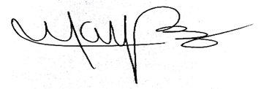

_____________________________________________

Nombre: **MARIA DE LA PAZ MANCILLA GAMBOA**

Inspectora de Policía Urbana No. 8